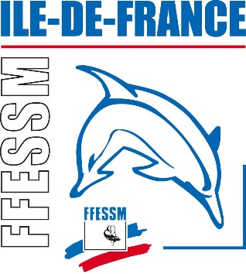
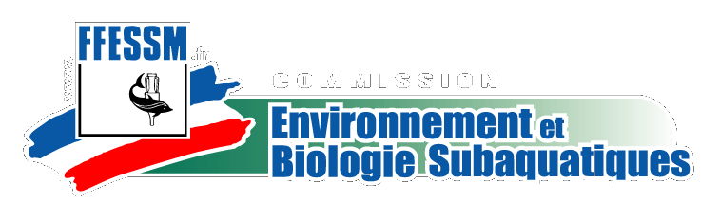
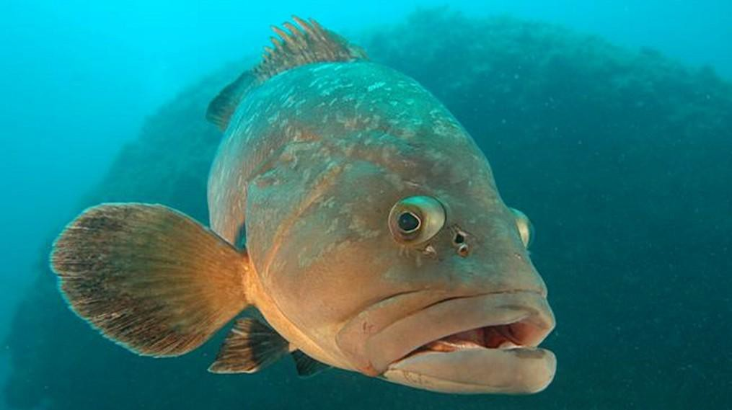

Attestation de stage de Plongeur Bio niveau 1

Délivrée à :
doris.ffessm.fr © Christophe DEHONDT

N° de licence: Né(e) le: à:

Lieu d'examen: Date:

Le Président de la Commission Environnement et Biologie Subaquatiques ou le Président du Jury
Les formateurs du Jury Le Titulaire

